淮土镇开展诚信入户宣传活动

诚实守信是中华民族的传统美德，是政府取信于民的基础，是个人立身的根本。为进一步提高社会公众信用意识，营造诚实守信的社会环境。近日，淮土镇在辖区内开展了“诚执于心，信执于行”的主体宣传活动，对村居民进行走访宣传。

志愿者深入淮阳村集镇沿街村居民家中，向他们发放倡议书，向广大村居民宣传道德诚信有关知识，增强自觉诚实守信的意识，争做诚实守信的践行者。使人们牢固树立“诚信立身、诚信立家、诚信立业”的观念。参与本次活动的村居民均表示，要从自身做起，做到言行合一，做一个诚信的人，带头做诚信的传播者和践行者，为全镇诚信建设贡献自己的力量。

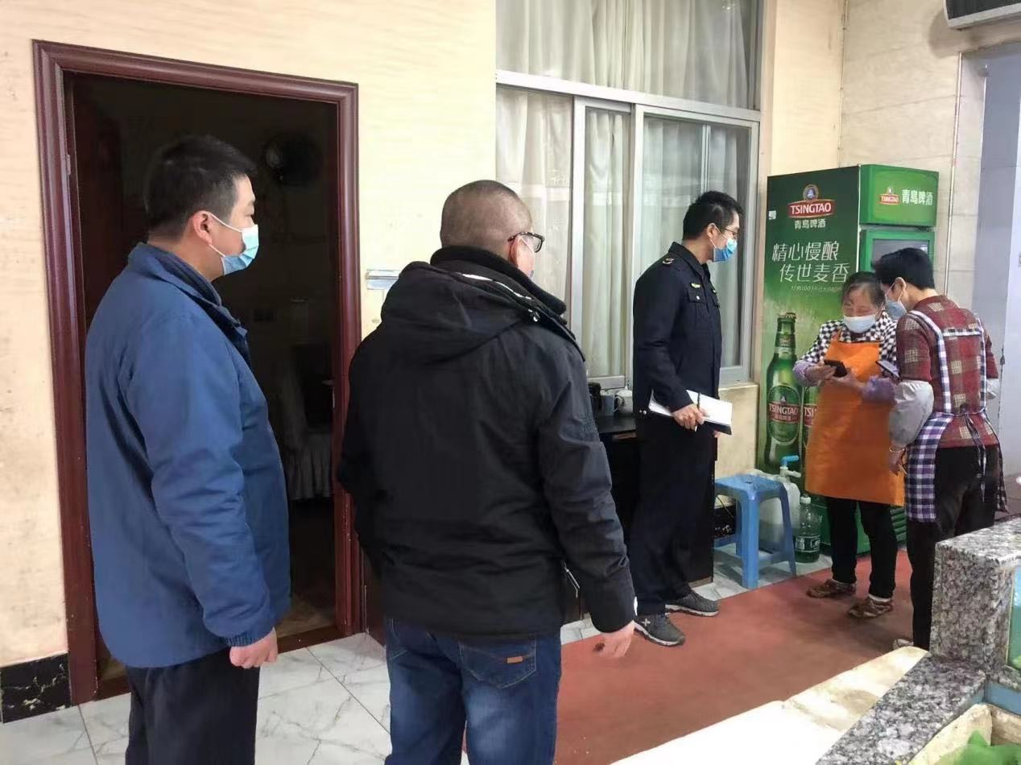

通过开展“诚执于心，信执于行”的主题宣传活动，进一步加强诚信理念教育，切实把诚信建设作为群众性精神文明创建活动的重要内容，共同营造“守信用、讲诚信”的良好氛围。